Kérjük a tisztelt kollégákat, hogy a dolgozatokat az egységes értékelés érdekében szigorúan az alábbi útmutató szerint pontozzák, a megadott részpontszámokat ne bontsák tovább! Vagyis ha egy részmegoldásra pl. 3 pontot javasolunk, akkor arra vagy 0, vagy 3 pont adható.
1. feladat: Béta-kvarc (15 pont)
A Béta-kvarc rácsstruktúrája síkra vetíthető. Ebben az ásványban egy szilíciumatom négy oxigénatomhoz, illetve minden oxigén atom két szilíciumatomhoz kapcsolódik.
Készíts Logo eljárást (bétakvarc :r) a Béta-kvarc megrajzolására! Ehhez a következő eljárásokat használd:
szilícium :r :r sugarú, zöld színű kör a szilíciumatom képének;
oxigén :r :r sugarú, üres kör az oxigénatom képének;
alap :r 3 oxigén- és 3 szilíciumatomból álló struktúra, a szilíciumatom :r, az oxigénatom pedig 2*:r sugarú, a köztük levő kötéseket jelző szakaszok pedig 2*:r hosszúak;
hatszög :r 6 alapelemből felépülő struktúra, hatszög alakban;
hatszöges :r a hatszög szélein levő szilíciummolekulákból egy-egy újabb alapelem nő ki;
bétakvarc:r a hatszög szélein levő szilíciummolekulákból egy-egy újabb hatszög nő ki;
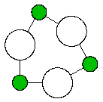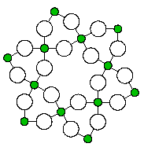
szilícium 10 oxigén 20 alap 10 hatszög 4
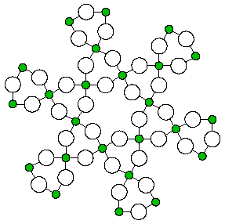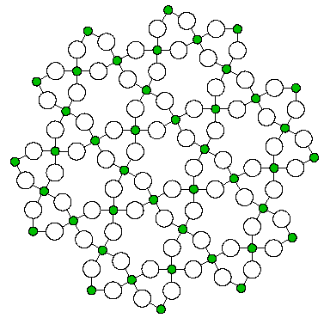
hatszöges 4 bétakvarc 4
Értékelés:
Jó a szilícium (szilícium 10) 2 pont
Jó az oxigén (oxigén 10) 1 pont
Jó elemszámú az alapelem (alap 10), jók a szögei 1+1 pont
Jó elemszámú a hatszög (hatszög 5), jók a szögei 2+1 pont
Jó elemszámú a hatszöges (hatszöges 5), jók a szögei 2+1 pont
Jó elemszámú a bétakvarc (bétakvarc 5), jók a szögei 2+2 pont
2. feladat: Maja templom (15 pont)
Készíts Logo függvényt (maja :n :szél :mag), amely megrajzol egy maja templomot. Az :n az emeletek számát, a :szél a templom alsó szintjének szélességét, a :mag pedig az alsó szint magasságát jelenti. A templom szintjeinek szélességei és magasságai arányosan csökkennek. Az épület tetején egy 4 ajtós építmény látható. A középen felfutó lépcsősor szintenként 3 azonos magasságú lépcsőből állnak.
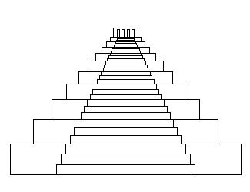
.

Maja 10 300 40
Értékelés:
Van :n darab szint 2 pont
A szintek tengelyesen szimmetrikusan helyezkednek el 2 pont
A szintek szélessége arányosan rövidülnek 2 pont
A szintek magassága arányosan rövidülnek 2 pont
Van a legfelső szinten felépítmény 1 pont
A felépítményen 4 „ajtó van” 1 pont
A 4 ajtó arányosan helyezkedik el 1 pont
Van lépcsősor 1 pont
A lépcsősor tengelyesen szimmetrikusan helyezkedik el 2 pont
A lépcsősor szintenként 3 lépcsőt tartalmaz 1 pont
3. feladat: Vastag fa (15 pont)
Egy vastag törzsű fa az alábbi ábrák szerint növekszik (fa :év :h :v). Az első évben :h hosszú, :v vastag törzset növeszt, a törzs végén egy derékszögű háromszög alakú végződéssel, 30 és 60 fokos további szögekkel. A hosszabb oldala a vastagság (gyök 3)/2-szerese, a rövidebb pedig a vastagság fele. A következő évben a két oldalból kinő egy-egy újabb ág, a háromszög oldalának megfelelő vastagsággal, háromnegyed hosszúsággal. A baloldali ág a következő évben tovább nő, a jobboldali azonban a növekedéssel kihagy egy évet, … és így tovább.
Készíts Logo eljárást (fa :év :h :v) a fa megrajzolására! Az alábbi 5 ábrában :h=50, :v=25, a :év az ábra alatt látható.
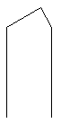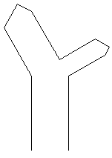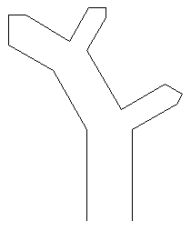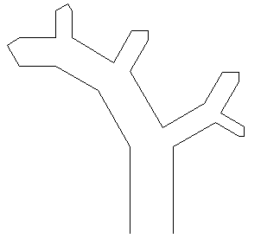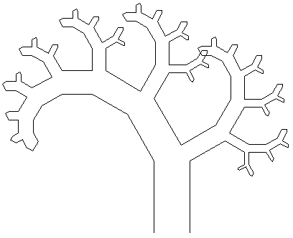
1 2 3 4 8
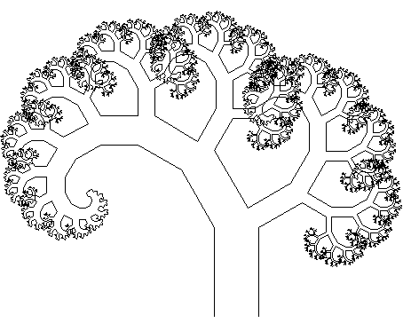
fa 16 100 50
Értékelés:
Van 1 éves fa, jó a végződése 1+1 pont
Van 2 éves fa, jó hossz- és jó vastagság aránnyal 2+1+1 pont
Van 3 éves fa, a jobboldali ág nem nő tovább 2+1 pont
Van 5 éves fa 3 pont
Van 7 éves fa 3 pont
4. feladat: Spirál (15 pont)
Zöld négyzetekből és piros vonalakból kettős spirált építhetünk. A spirál egyes szakaszain egyre több zöld négyzetet kell rajzolni úgy, hogy a spirál vonala piros legyen!
Készíts Logo eljárást (spirál :n :r) a kettős spirál megrajzolására!
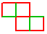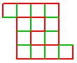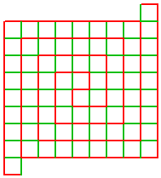
spirál 1 10 spirál 3 10 spirál 8 10
Értékelés:
Van spirál 1 felső ága, van alsó ága, jó a színezés 1+1+1 pont
Van spirál 2 felső ága, van alsó ága, jó a színezés 1+1+1 pont
Van spirál 3 felső ága, van alsó ága, jó a színezés 1+1+1 pont
Van spirál 4 felső ága, van alsó ága, jó a színezés 1+1+1 pont
Van spirál 10 felső ága, van alsó ága, jó a színezés 1+1+1 pont
5. feladat: Kártya (15 pont)
Készíts Logo függvényt (kinyert :pakli :húzások), amely egy 21-est játszó párosnál megadja, hogy ki nyert. A 21-es kártyajátékot magyar kártyával játszák. Először mindenki kap két lapot, majd felváltva húznak, amíg kérnek. A lapok értéke 2,3,4,7,8,9,10,11 lehet, a figurák zöld, szív, makk és tök. A :pakli listában a kártyák értékeit találjuk. A :húzások listában az egymás után következő húzásokhoz tartozó személyek azonosítója áll. Pl. [A A B B] azt jelenti, hogy 2 alkalommal A kapott lapot a pakliból, majd kettőt B is kap. Ha valaki lapjainak az összege 21-nél több, az vesztett („befuccsolt”), egyébként az nyer, aki lapjainak nagyobb az értéke.
Kinyert [M2 Z3 T7 S2 S10 M3 T4 ] [A A B B A B]
eredménye A lapjainak értéke: 15, B lapjainak értéke: 12, tehát A nyert.
Értékelés:
Pakli: [M3 M7 M4 T7 Z8 Z7 S9 M10 T11]
Ad valamilyen eredményt 1 pont
[A A B B ]  B nyert 2 pont
[A A B B A ]  A nyert 2 pont
[A A B B A B]  döntetlen 3 pont
[A A B B A B A B]  veszít mindkettő 3 pont
[A A B B A A A A ]  B nyert (A befuccsolt) 2 pont
[A A B B B B B ]  A nyert (B befuccsolt) 2 pont
Elérhető összpontszám: 75 pont +25 pont a 2. fordulóból

